DÝCHANIE=RESPIRÁCIA=BIOLOGICKÁ OXIDÁCIA=DISIMILÁCIA

-katabolický dej, pri ktorom sa zložité organické látky (cukor) oxidujú (O₂) na jednoduché látky - oxid uhličitý a vodu - za uvoľňovania energie (dôležitej pre životné procesy organizmov)
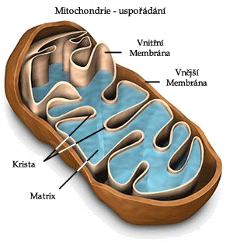
sumárna rovnica vyjadrujúca podstatu: C₆H₁₂O₆ + 6 O₂  6 CO₂ + 6 H₂O +E

miesto priebehu v rastline: - každá bunka (nielen „zelená“ ako pri F.)
- hlavná organela: MITOCHONDRIA,
- ale aj cytoplazma (1. etapa)
- (u prokaryota: cytoplazma + cytopl. membrána)

podmienky: 1. prítomnosť substrátu (zložitá org, látka)
2. O₂
3. enzýmy

priebeh:
E zisk
z 1 molekuly
glukózy
4 etapy aeróbneho dýchania

1. anaeróbna glykolýza | cytoplazma | bez O₂ | rozklad glukózy na dve 3-C látky (k.pyrohroznová / pyruvát)  za vzniku ATP (substrátová fosforylácia) a NADPH + H⁺ | 2 ATP
2.dekarboxylácia kys. pyrohroznovej | mitochondrie  (matrix) | O₂ | odštiepenie CO₂ (odpad. látka) z k. pyrohroznovej  za vzniku 2-C AcetylCo A
3. Crebsov cyklus  (citrátový cyklus) | mitochondrie  (matrix) | O₂ | - odbúravanie C-látok (aj kys. citrónovej) za vzniku CO_{2,}  redukovaných koenzýmov: NADH + H⁺, FADH₂ , kt. prenášajú H⁺ a e⁻ do poslednej fázy; vzniká aj ATP (substrátová fosforylácia) | 2 ATP
4. koncový dýchací reťazec | mitochondrie  (kristy) | O₂ | - elektróntransportný reťazec: niekoľko stupňovými CHR -oxidáciou NADH, FADH₂ (nosičov e⁻ a H⁺) po častiach vzniká ATP (za prít. O₂ t.j. oxidačná fosforylácia) ; O₂ a H⁺ a e⁻ = voda | 32 ATP
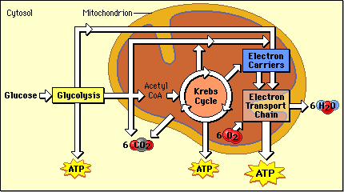

ANAERÓBNE DÝCHANIE – zahŕňa len 1. fázu aeróbneho dýchania, výskyt u anaeróbnych organizmov
- energetický zisk z 1 glukózy: 2 molekuly ATP (málo v porovnaní s aeróbnym spôsobom)
- kys. pyrohroznová (pyruvát) môžu anaeróbne organizmy (baktérie, kvasinky, plesne) meniť napr. na:
♦ kys. mliečnu (mliečne kvasenie) – jogurty, kefíre, kyslé mlieko, kyslá kapusta
♦ na etanol a CO₂ (alkoholové kvasenie) – víno (kvasinka vínna), pivo (kvasinka pivná)

Význam dýchania: E na procesy (rast, syntéza, rozmnožovanie, príjem živín, pohyb...) zvyšok: teplo

Dýchanie v prírode: zaparenie obilia, samovznietenie slamy, hnitie ovocia, bioluminiscencia,... (dych je teplý)

